Министерство науки и высшего образования Российской Федерации
Федеральное государственное бюджетное образовательное учреждение
высшего образования
«КУБАНСКИЙ ГОСУДАРСТВЕННЫЙ УНИВЕРСИТЕТ»
(ФГБОУ ВО «КубГУ»)

Факультет компьютерных технологий и прикладной математики
Кафедра вычислительных технологий

ЛАБОРАТОРНАЯ РАБОТА №1
Дисциплина: Теория графов и её приложение

Работу выполнил: __________________________________Б. В. Ксенофонтов

Направление подготовки: 02.03.02 Фундаментальная информатика и информационные технологии

Преподаватель: _____________________________________А. А. Крамаренко

Тема работы: Существование графов по заданным степеням вершин.

Ход работы:
Задание 1 (самостоятельно). Написать программу, которая проверяет граф на существование по заданным степеням вершин.

Для начала определим какие же условия необходимы для существования графа:
- Все вершины должны быть положительными целыми числами, включая ноль.
- Сумма всех степеней вершин – чётное число.
- Сумма всех степеней вершин больше, чем количество вершин в графе. Так как нам не хватит вершин для того, чтобы связать их всех друг с другом.
- Лемма о рукопожатии: любой конечный неориентированный граф имеет чётное число вершин нечётных степеней.
Теперь, зная все условия, мы можем приступить к написанию самой программы:
- Введём целочисленную переменную n, отвечающую за кол-во вершин в графе, затем создадим динамический массив от переменной n, в котором мы будем вводить степени вершин нашего графа:
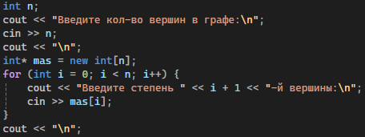
- Далее мы введём необходимые нам целочисленные переменные для проверки условий, а именно f – флаг, по которому мы будем определять непосредственно существование графа, sum – сумма всех степеней вершин для проверки 2-го и 3-го условий, k – кол-во нечётных степеней вершин для проверки 4-го условия.
- Для созданных нам переменных sum и k создаём циклы, где суммируем степени вершин и подсчитываем кол-во нечётных степеней вершин:
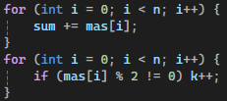
- И так, теперь у нас есть все приготовления для того, чтобы приступить к нашим условиям существования графа. Поэтому создадим цикл, где мы будем проверять эти условия от противного, тут нам и понадобится наш флаг. Если одно из проверок будет выполняться, то присваиваем к флагу значение ложь (0) и выводим соответствующее сообщение о том, что граф не существует, иначе значение истинна (1) – граф существует. После этого останавливаем программу:
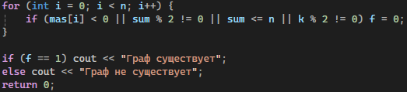

Примеры работы:
- 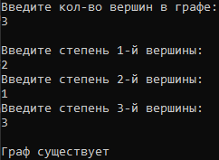
- 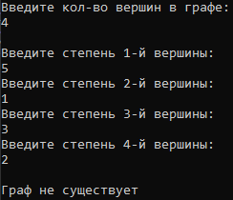
- 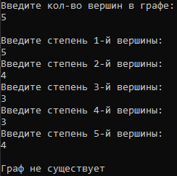

Листинг программы
Файл: ИЗ_1 по теории графов.cpp
